Министерство образования Республики Беларусь

Учреждение образования

Белорусский государственный университет  
информатики и радиоэлектроники

Кафедра экономической информатики

ОТЧЁТ  
по лабораторной работе №2  
на тему «Визуализация данных в Tableau. Простые графики»

Выполнила:

студентка группы 772303

Желнерович Т.С.

Проверил:

Кунцевич А.А.

Минск 2020

**Задание**

Создать графики по разным критериям.

**Ход работы**

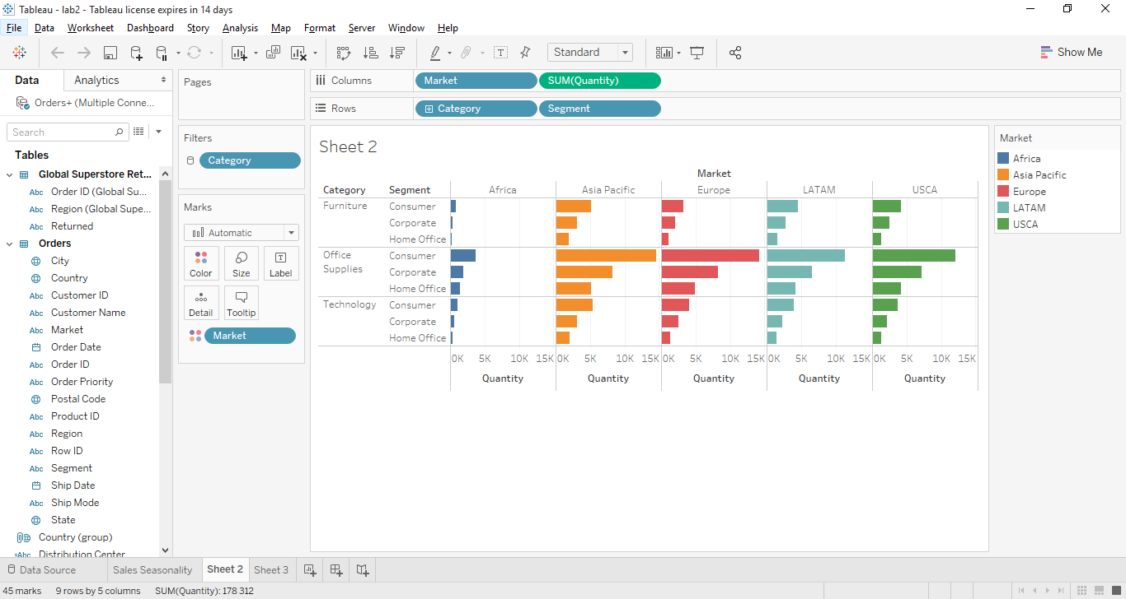

Рисунок 1 – График зависимости количества продаж на различных рынках

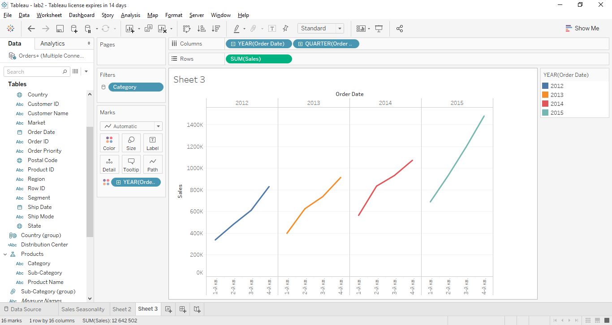

Рисунок 2 – График изменения объема продаж по кварталам каждого года

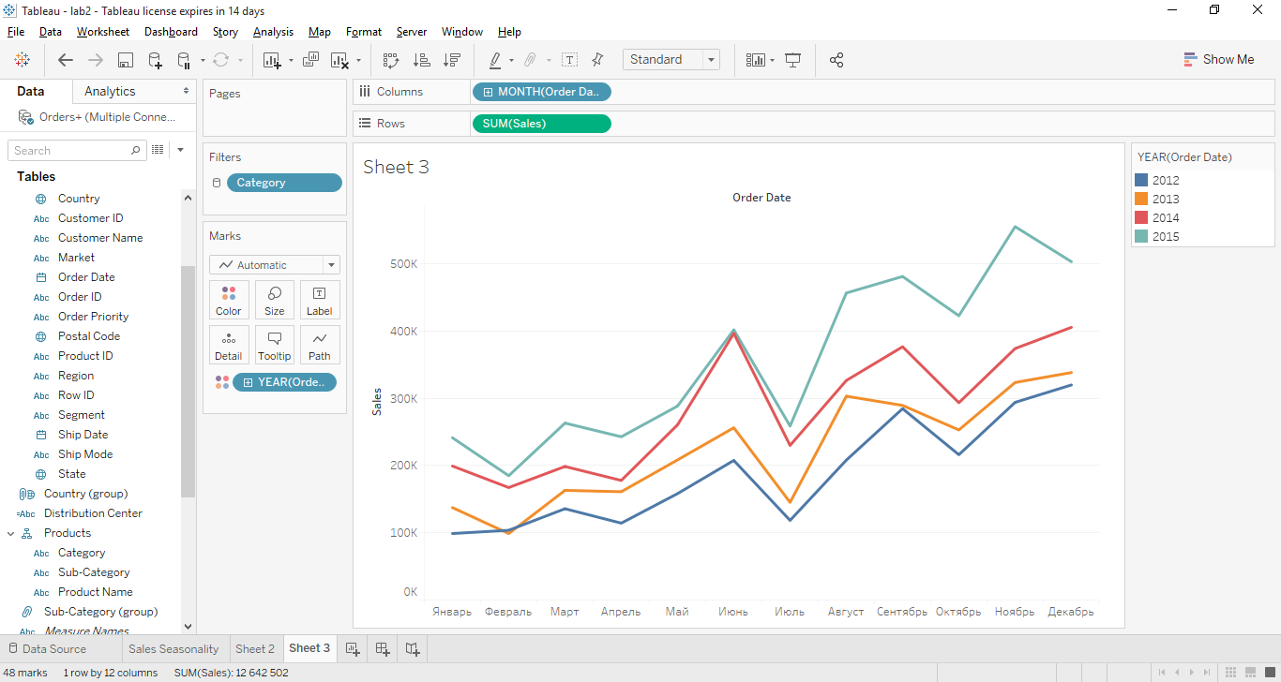

Рисунок 3 – График зависимости объема продаж по месяцам каждого года

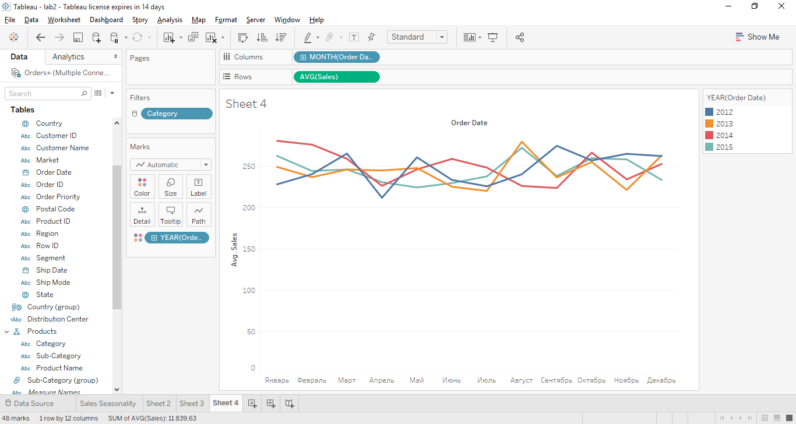

Рисунок 4 – Информация о среднем количестве продаж в зависимости от месяца (по годам)